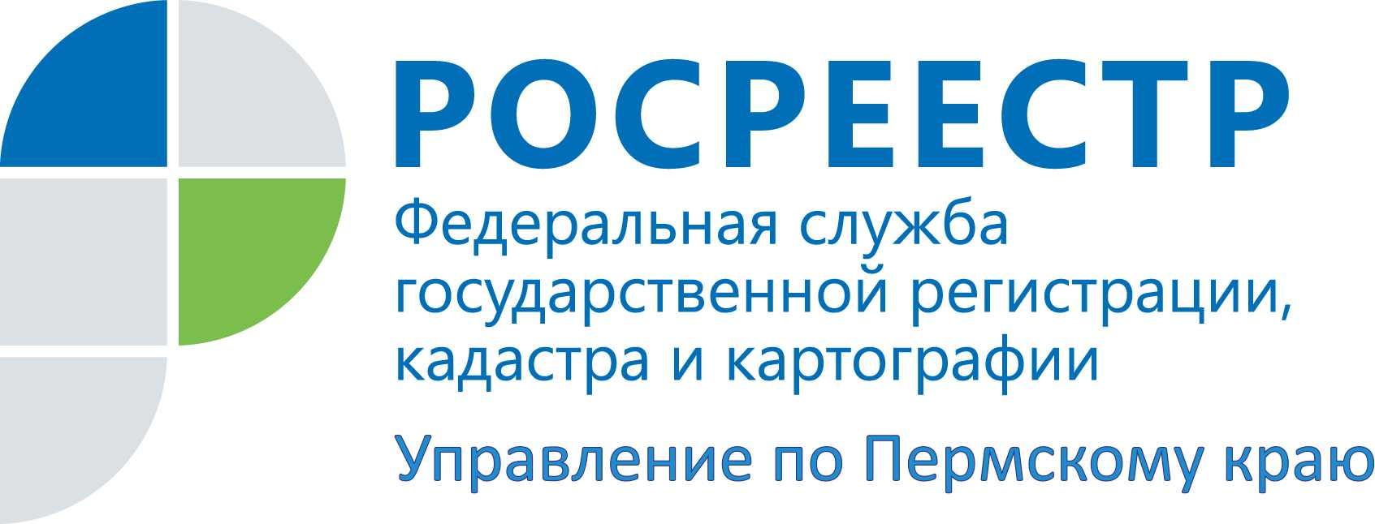

ПРЕСС-РЕЛИЗ
Законность предоставления муниципалитетом земельных участков проверит Росреестр

По результатам проведения проверочных мероприятий при выявлении самовольного захвата земельного участка госземинспекторы Управления Росреестра по Пермскому краю выносят предписания об устранении нарушений земельного законодательства. Для исполнения предписания жители обращаются в муниципалитет для оформления земельного участка. И здесь итог не всегда бывает в пользу заявителя. Вправе ли Управление Росреестра проверить законность предоставления органами местного самоуправления земельных участков либо отказа в предоставлении земельных участков?
Отвечает начальник отдела государственного земельного надзора регионального Управления Росреестра Марина Коновалова:
В соответствии с законодательством территориальные органы Росреестра осуществляют государственный земельный надзор за соблюдением требований земельного законодательства органами государственной власти и органами местного самоуправления при предоставлении земельных участков, находящихся в государственной и муниципальной собственности. Таким образом, Управление Росреестра наделено полномочиями не только проверять правомерность процедуры предоставления, либо отказа в предоставлении земельного участка, но и давать правовую оценку действиям органов местного самоуправления на предмет соблюдения норм Земельного кодекса Российской Федерации, подзаконных актов и нормативных правовых актов муниципальных образований.
Вместе с тем, довольно часто поступают обращения жителей, самовольно захвативших земельный участок или его часть, о том, как оформить права на этот земельный участок, если органы местного самоуправления отказывают в предоставлении участка. В данном случае заинтересованное лицо может оспорить решение органа власти в судебном порядке. Нередко судебные разбирательства затягиваются. В этом случае необходимо обратиться к должностному лицу Управления, которое выдало предписание, с ходатайством о продлении срока исполнения предписания. Иначе, если при проверке предписания окажется, что нарушение не устранено, нарушителю грозит административная ответственность в виде штрафа.
Если судебное решение будет принято не в пользу истца, тогда нарушителю придется освободить самовольно занимаемую территорию.
Статистика: Самовольный захват земельного участка или его части – наиболее распространенное нарушение земельного законодательства. За пять месяцев текущего года в Пермском крае выявлено 393 подобных нарушения, из них 235 - государственными земельными инспекторами Управления, 50 - сотрудниками органов внутренних дел, 7 - органами прокуратуры, 101 – в рамках муниципального земельного контроля.
Об Управлении Росреестра по Пермскому краю
Управление Федеральной службы государственной регистрации, кадастра и картографии (Росреестр) по Пермскому краю является территориальным органом федерального органа исполнительной власти, осуществляющим функции по государственной регистрации прав на недвижимое имущество и сделок с ним, землеустройства, государственного мониторинга земель, а также функции по федеральному государственному надзору в области геодезии и картографии, государственному земельному надзору, надзору за деятельностью саморегулируемых организаций оценщиков, контролю деятельности саморегулируемых организаций арбитражных управляющих, организации работы Комиссии по оспариванию кадастровой стоимости объектов недвижимости. Осуществляет контроль за деятельностью подведомственного учреждения Росреестра - филиала ФГБУ «ФКП Росреестра» по Пермскому краю по предоставлению государственных услуг Росреестра. Руководитель Управления Росреестра по Пермскому краю – Лариса Аржевитина.
http://rosreestr.ru/
http://vk.com/public49884202
Контакты для СМИ
Пресс-служба Управления Федеральной службы
государственной регистрации, кадастра и картографии (Росреестр) по Пермскому краю

Светлана Пономарева
+7 342 218-35-82
Диляра Моргун
+7 342 218-35-83
press@rosreestr59.ru

